GUÍA DE INGLÉS

Name: | Grade: 7°A | Date: semana N° 17
¿QUÉ APRENDEREMOS?
Objetivo (s): OA9 OA14
Contenidos: Feelings and emotions (Sentimientos y emociones)
Objetivo de la semana: Identificar y relacionar sentimientos y emociones en inglés.
Habilidad: Identifican léxico relevante aprendido en inglés.

¿CÓMO VOY?
¿QUÉ RECUERDO DE LO APRENDIDO HASTA AHORA?

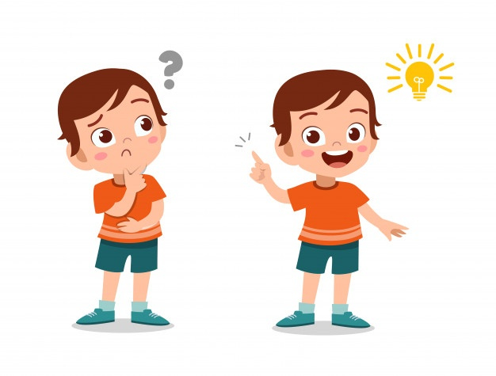

I Read the text about Kenny’s first day of school, UNDERLINE the feeling and emotions and WRITE them. ( Lee el texto sobre El primer día de escuela de Kenny, SUBRAYA los sentimientos y emociones y ESCRIBELOS)
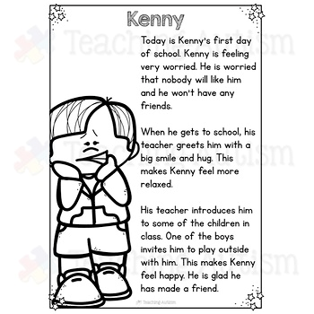
1. _________________
2. _________________
3. _________________

II Look at the faces and WRITE the feeling that corresponds. Use the words in the table below. (Mira las caras y ESCRIBE la emocion que corresponda. Usa las palabras en la tabla de abajo)
Angry Surprised Worried Happy Excited Sad Boring

III Look at the picture of these people who show feelings, read the sentences and WRITE THE NUMBER in the corresponding circles. (Mira las imágenes de estas personas que muestran emociones, lee las oraciones y ESCRIBE EL NUMERO en los círculos que corresponda)

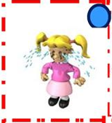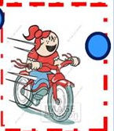
1. She is angry because someone ate her chocolate.
2. She feels so tired because she works too much.
3. She is sad because she wanted a new toy.
4. She is in love with her boyfriend.
5. She is happy when she rides her bike

YOU DID IT EXCELLENT!
*Enviar foto de la guia desarrollada al whatsapp del curso y
archivar en cuaderno de la asignatura.

